Greuther Wichtel auf Igelwanderung

Unsere erste Maxi-Kids-Aktion führte uns am 29.10.2021 zum Oasenweg der Sinne zum großen Entdeckertag nach Münchsteinach. Um 8.30 Uhr wurden wir 13 Vorschulkinder und 3 Erzieherinnen von einem Bus (finanziert durch Cosmos Direct und dem VDN) vor unserer Kindertagesstätte abgeholt und in besagtes Waldstück im südlichen Steigerwald gebracht.
Dort begrüßten uns die Naturparkrangerin Alexandra Kellner gemeinsam mit Moni Nunn vom Bund Naturschutz zusammen mit ihren Hunden Mira und Merlin. Ebenfalls mit von der Partie waren zwei namenlose Igelpüppchen, welche wir Marie und Felix tauften.
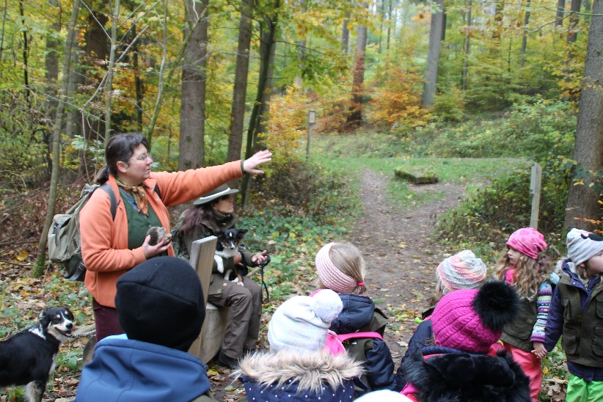
Zu Beginn unserer Wanderung erzählten sie uns, dass immer wieder Dinge im Wald landen, die dort nicht hingehören. Unsere erste Aufgabe bestand darin, solche Sachen zu finden. Hier mussten wir wirklich genau hinsehen, denn es waren auch kleine Gegenstände versteckt, wie z.B. ein Stift, ein Luftballon oder eine Wäscheklammer.
„Was frisst der Igel?“ lautete die Frage an der nächsten Station. Auf einem Tuch legte Moni verschiedene Möglichkeiten aus. Natürlich fanden wir die richtigen Lösungen.
Als wir langsam Hunger bekamen, suchten wir uns ein schönes Plätzchen für das erste Picknick im Wald.

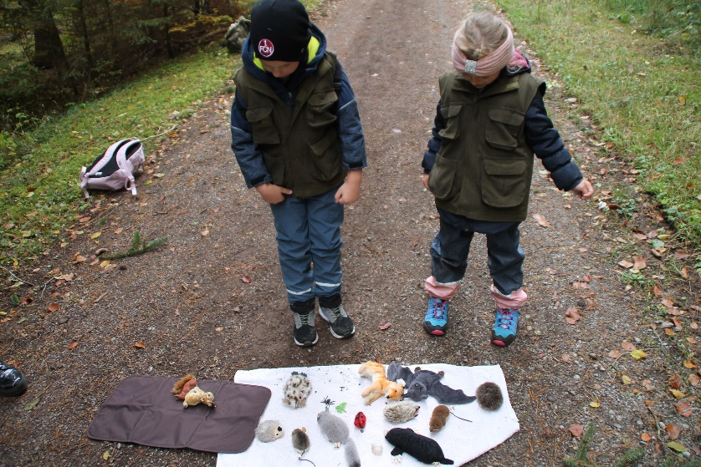
Bild: Anke Keil

Auf dem weiteren Weg erzählten uns Marie und Felix, dass sie viel Tierfreunde im Wald haben. Diese scheuen Waldbewohner, die sich gut versteckt hatten, galt es zu entdecken und zu benennen.
Kurze Zeit später konnten wir bei einem Quiz und einem Wettspiel mit Fragen unser „Igelwissen“ unter Beweis stellen. Da es uns mittlerweile schon ein bisschen kalt wurde, ließ sich Moni ganz spontan ein Bewegungsspiel einfallen. Auch hier ging es um das kleine „Stacheltier“.
Hungrig von der langen Wanderung und der vielen frischen Luft wurde es Zeit für die zweite Vesper.
Bevor wir mit dem Bus zurück zur Kita gebracht wurden, durfte jeder noch einen Igelanhänger gestalten, der uns noch lange an diese tolle, abwechslungsreiche und informative Igelwanderung erinnern wird.
Wir bedanken uns bei allen Beteiligten für diesen schönen Tag.
Text: Marianne Dorn

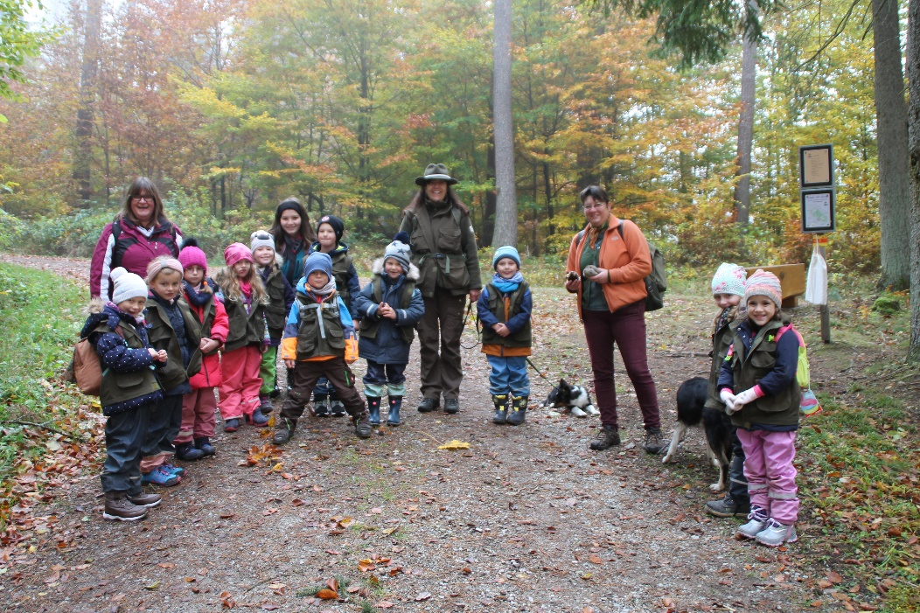
Bild: Anke Keil

